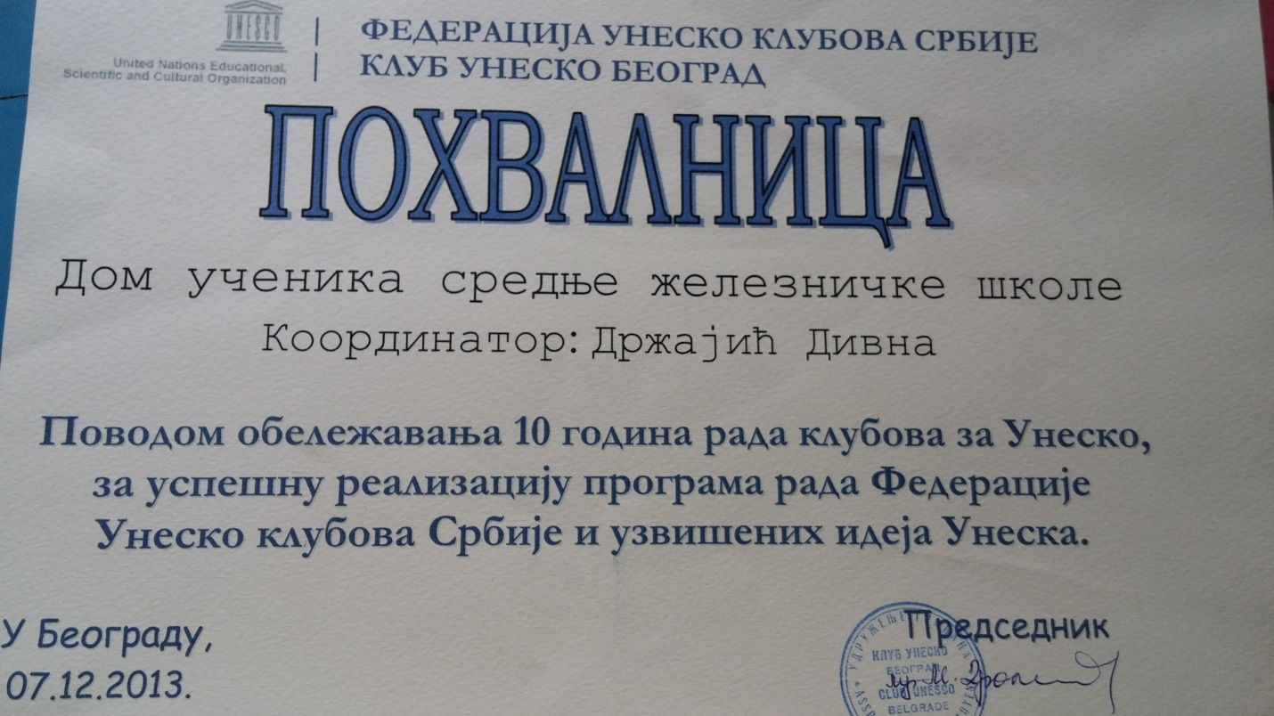

УГЛЕДНА ТЕМА

НАЗИВ: Вештина вербалне комуникације

( Симулација избора председника Ученичког парламента у Дому )

Васпитач: Дивна Држајић

Методе рада: симулација, дебата, дискусија

Облик рада: група 15-20 ученика, до 10 васпитача

Средства за рад: папир, оловка, беџеви

Циљ: Развијање комуникацијских способности. Упознавање са демократским принципима, формирање сопственог става и развијање толеранције. Развијање смисла за критичко мишљење.

Задатак: Презентација демократског избора. Охрабрити ученике да јавно наступају.

Време трајања: до 55 мин.

ТОК ИЗВОЂЕЊА ТЕМЕ

УВОДНИ ДЕО: 5 мин.

Васпитач-водитељ упознаје присутне са значењем речи „симулација“. Скреће пажњу присутнима да симулирају чланове Ученичког парламента.

Саопштава како ће тећи извођење. Истиче циљ и задатак који жели постићи.

ГЛАВНИ ДЕО: 3 x 10 мин.плус 10 мин. (питања)

Први кандидат (присталица еколошког покрета)

Представља се и излаже свој програм. Кратко говори о значају животне средине уопште а затим на чему ће инсистирати уколико буде изабран за председника парламента.

Говори о уређењу дворишта и заједничких просторија, рециклажи отпада и подизању свести ученика о очувању своје околине.

Други кандидат (присталица здраве исхране)

Представља се, излаже свој програм. Наглашава колико је здрава исхрана битна а нарочито за развој и здравље младих. Покушаће, уколико буде изабран, да се избори за „здравији“ јеловник, инсистирајући пре свега на воћу, поврћу и природним соковима.

Трећи кандидат (љубитељ спорта)

Представља се. Говори о значају спорта за физичко и ментално здравље младих.

Уколико буде изабран, трудиће се да надомести недостатак спортских терена и повећа број термина за рекреативно бављење спортом.

Накн излагања кандидата, васпитач-водитељ даје могућност члановима парламента да поставе питања кандидатима.

ЗАВРШНИ ДЕО: 10 мин.

Гласање. Изабран је председник Ученичког парламента. Следи дискусија. Закључујемо да ли смо постигли циљ и испунили задатак.